**МИНИСТЕРСТВО НАУКИ И ВЫСШЕГО ОБРАЗОВАНИЯ РОССИИ**  
ФЕДЕРАЛЬНОЕ ГОСУДАРСТВЕННОЕ БЮДЖЕТНОЕ ОБРАЗОВАТЕЛЬНОЕ УЧРЕЖДЕНИЕ  
ВЫСШЕГО ОБРАЗОВАНИЯ  
**«БЕЛГОРОДСКИЙ ГОСУДАРСТВЕННЫЙ**  
**ТЕХНОЛОГИЧЕСКИЙ УНИВЕРСИТЕТ им. В.Г.ШУХОВА»**  
**(БГТУ им. В.Г.Шухова)**

Кафедра программного обеспечения вычислительной техники и автоматизированных систем

Лабораторная работа №1

дисциплина “ИБ”

по теме “Изучение механизмов идентификации

и аутентификации в ОС семейства Windows”

Выполнил: ст. группы ПВ-31  
Ковалев Павел Александрович

Проверил:

**Белгород 2020**

**Вариант 8**

**Цель работы:** получить навыки настройки механизмов идентификации и аутентификации в ОС семейства Windows, включающие:

- создание учетных записей локальных и доменных пользователей;

- настройку блокировок, связанных с функционированием подсистемы контроля входа.

**Задание на лабораторную работу включает в себя:**

* создание учетных записей локальных и доменных пользователей;
* создание групп пользователей в локальной и доменной системах;
* настройку локальных параметров безопасности;
* настройку политики паролей;
* настройку политики блокировки учетных записей;
* имитацию событий НСД, возникающих при входе пользователей;
* вывод о проделанной работе.

**Ход работы**

***2.2 Управление локальными учетными записями***

2.2.1 Создание учетной записи локального пользователя.

|  |  |  |  |  |  |
| --- | --- | --- | --- | --- | --- |
| 8 | User10 | User11 | User12 | 7 | 2:3:4 |

|  |  |
| --- | --- |
| Пользователь | Пароль |
| User10 | sb44$~l |
| User11 | ~r2$*c0 |
| User12 | ~rlt@q8 |

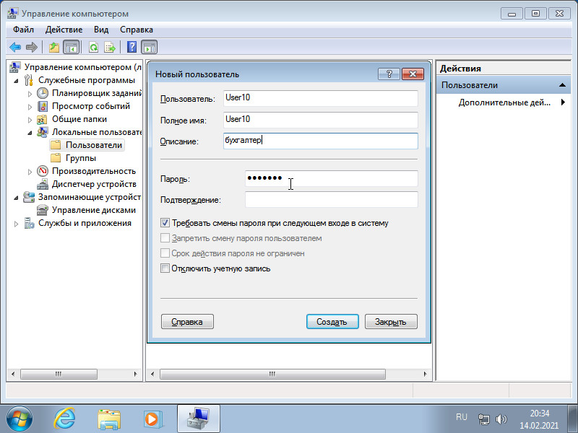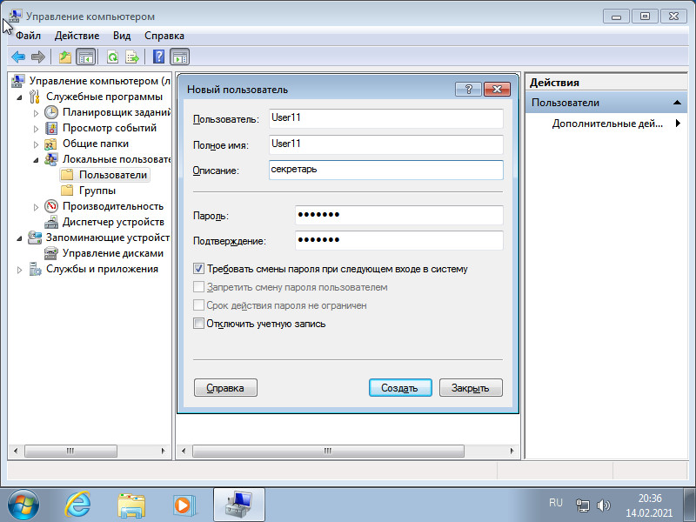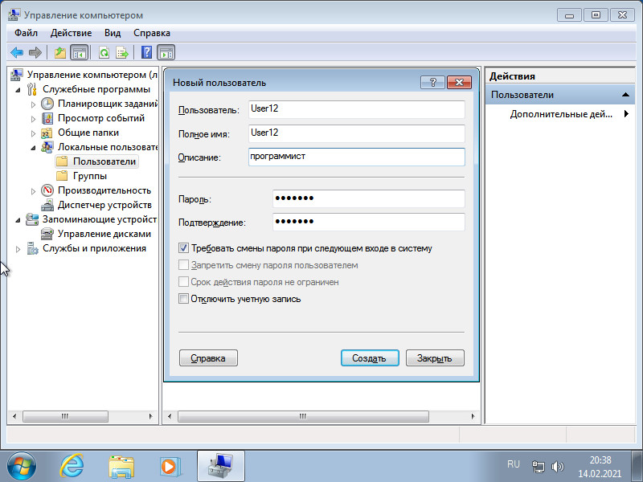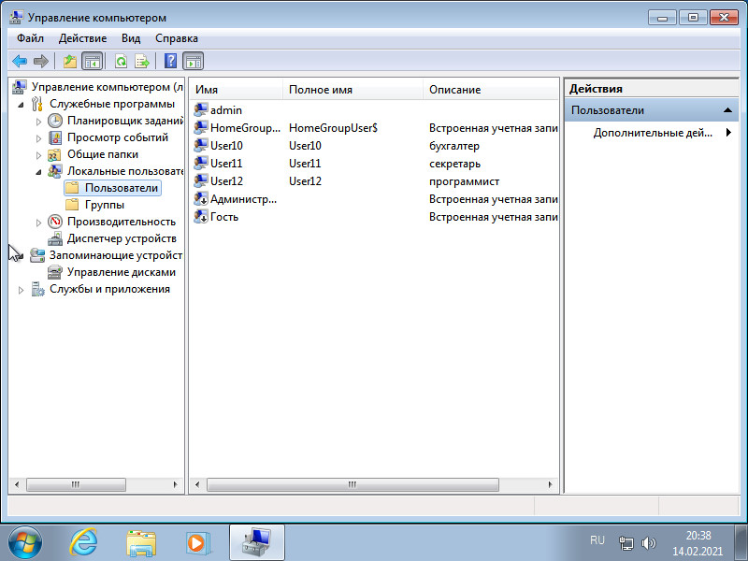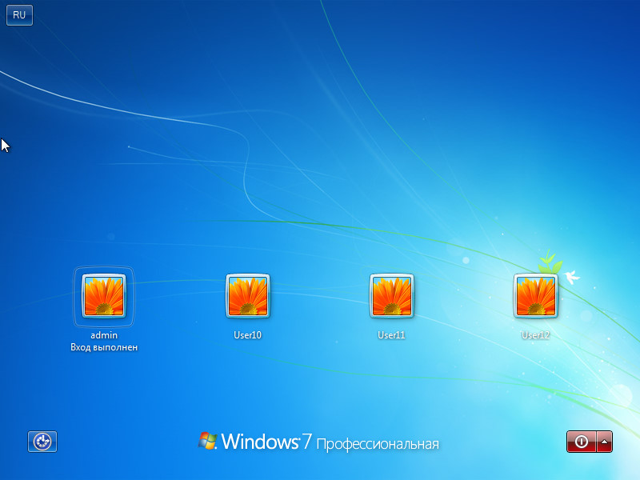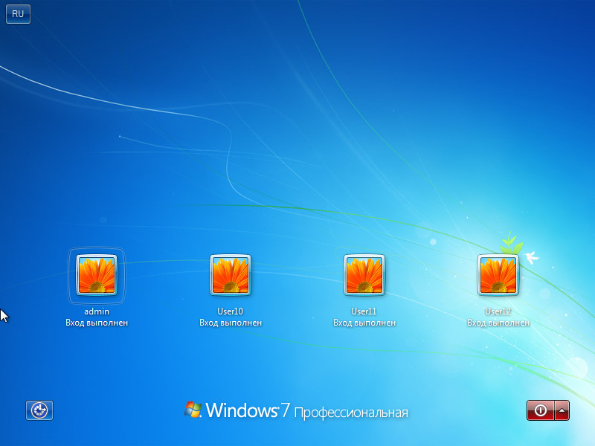

2.2.2 Создание группы пользователей на локальном компьютере.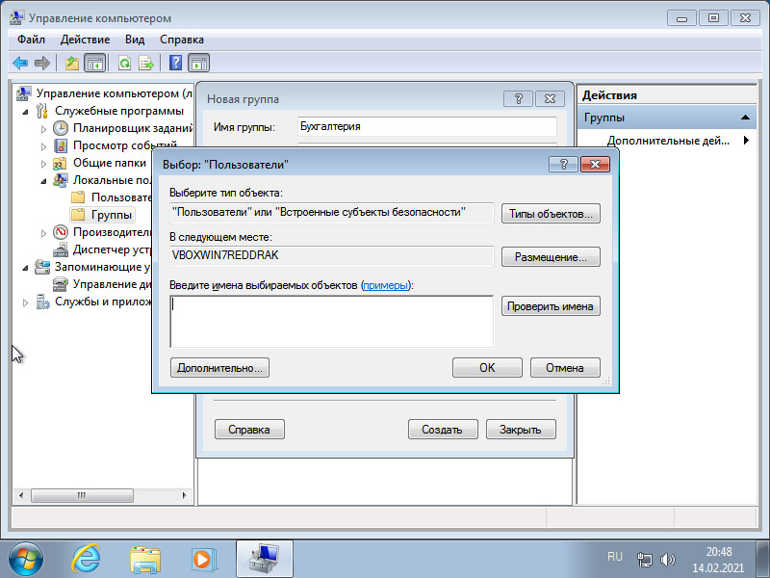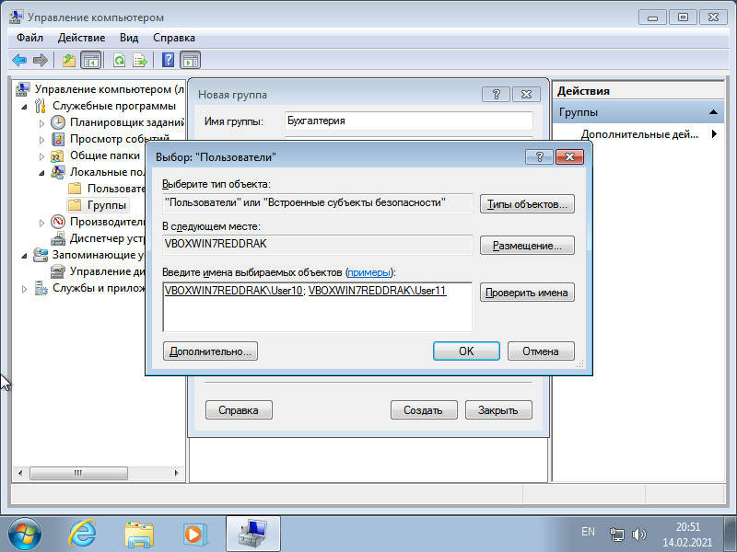

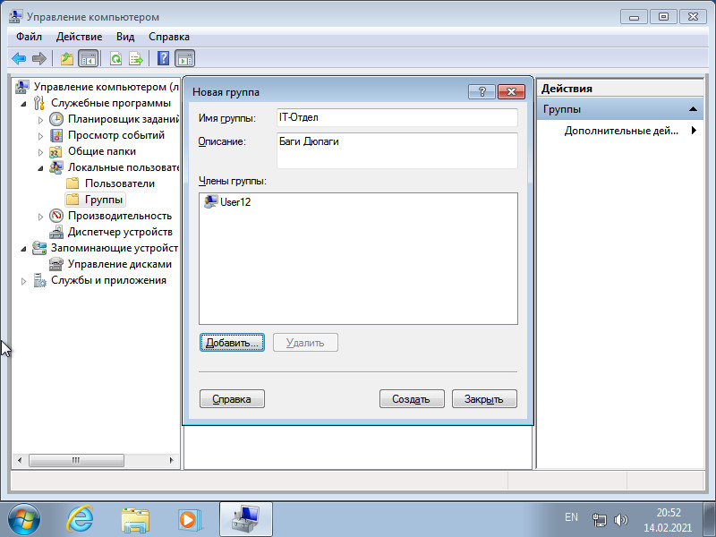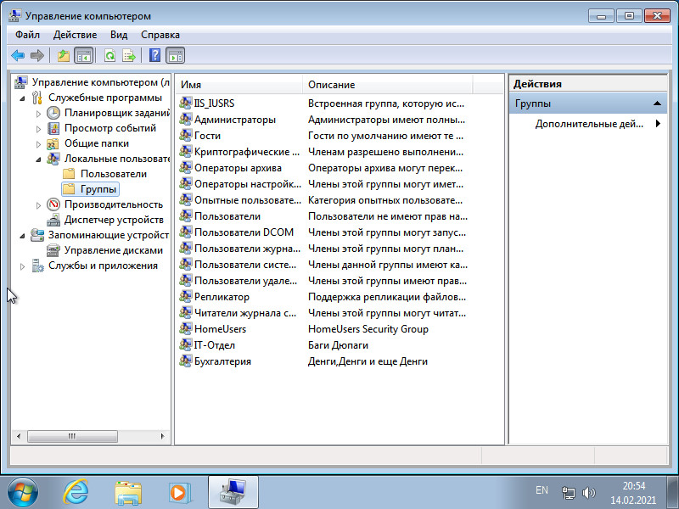

2.2.3 Управление локальными параметрами безопасности. 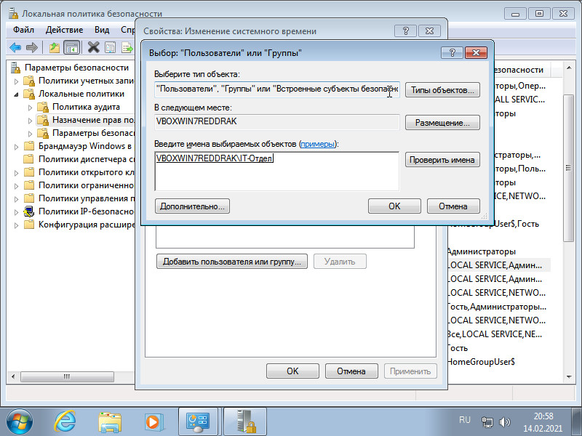

2.2.4 Проверка установленных параметров. 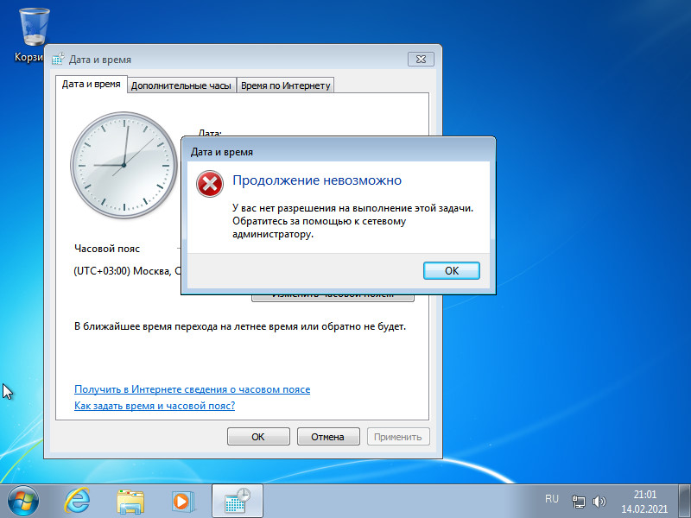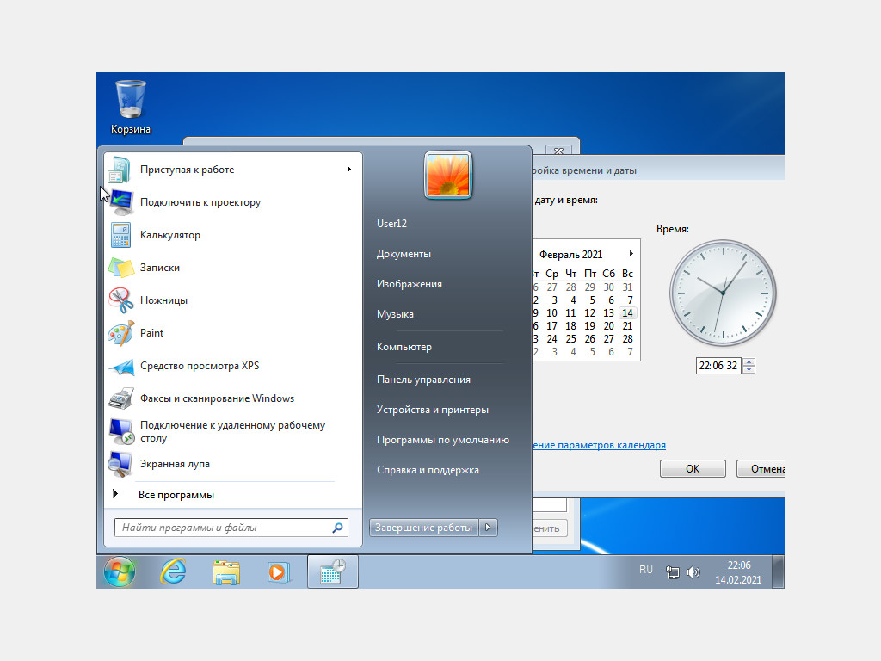

**2.3 Управление доменными учетными записями**

Настройка Active directory

Чтобы установить роль AD нам необходимо:   
1)Задать адекватное имя компьютеру   
Открываем Пуск -> Панель управления -> Система, слева жмем на «Изменить параметры».

В «Свойствах системы» на вкладке «Имя компьютера» нажимаем кнопку «Изменить» и в поле «Имя компьютера» вводим имя (ADserver) и жмем «ОК«.

Появится предупреждение о необходимости перезагрузки системы, что бы изменения вступили в силу, соглашаемся нажав «ОК«.

В «Свойствах системы» жмем «Закрыть» и соглашаемся на перезагрузку.

**Задать настройки сети**

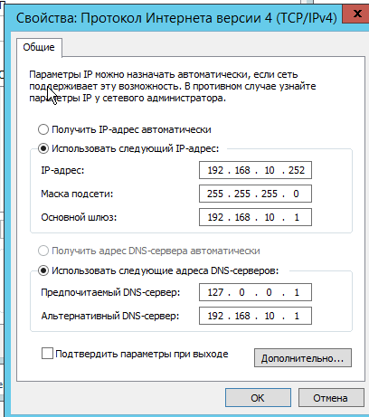

Для установки роли AD на компьютер откроем Пуск -> Диспетчер сервера. Выберем «Добавить роли и компоненты«.

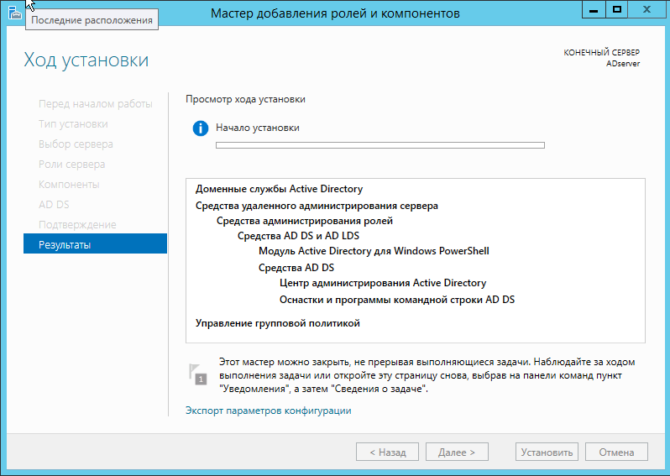

**Настройка доменных служб Active Directory**

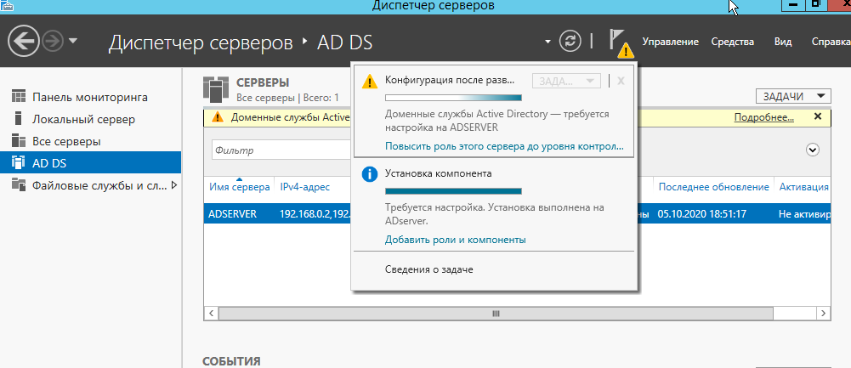

Пароль: Admin2508

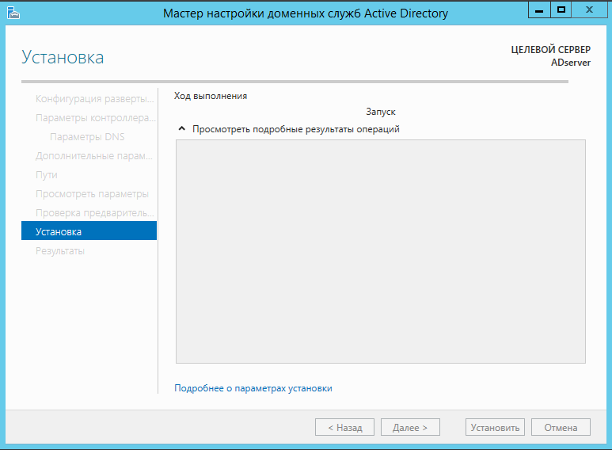

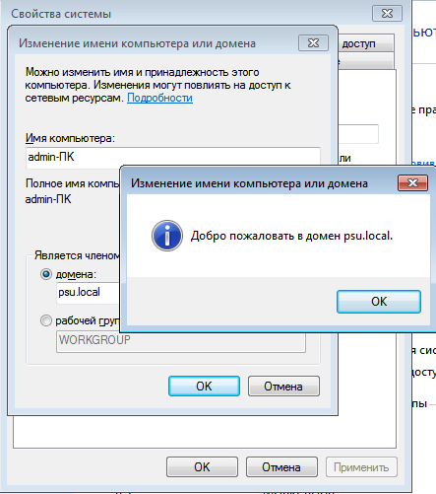

Добавление нового пользователя:

Запустим Пуск -> Панель управления -> Администрирование -> Пользователи и компьютеры Active Directory. Или через панель управления сервером:

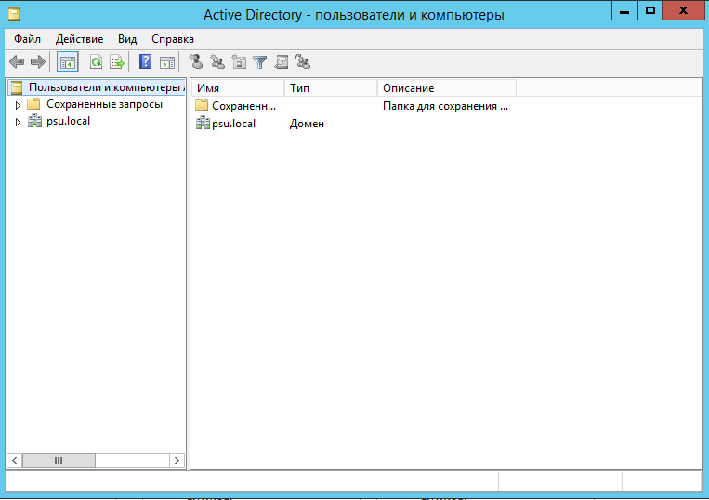

Psu.local -> пользователи -> добавить пользователя

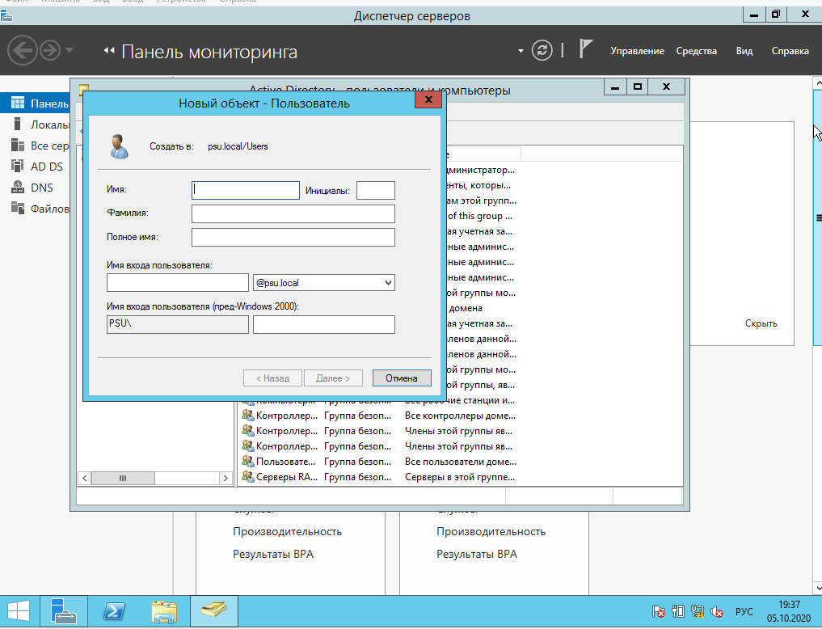

**Создание группы пользователей на контроллере домена.**

*ПКМ -> Создать группу*

*Далее ПКМ -> Свойства -> члены группы -> добавить -> выбираем члена группы*

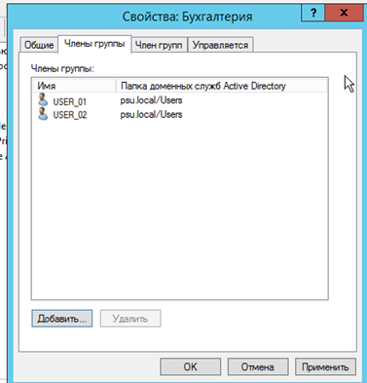

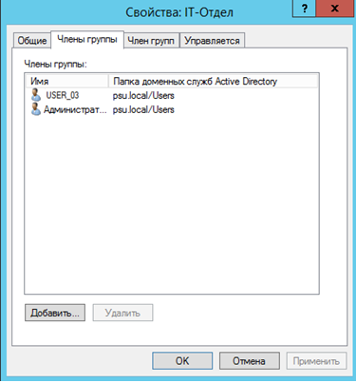

Управление политиками учетных записей.

Установим пороговое значение блокировки учетной записи.

Перейдем по пути с:psu.local/Домены/psu.local. Найдем вкладку Default domain, щелкнем по ней правой кнопкой мыши и выберем пункт Изменить…. Откроется диалоговое окно.

Перейдем по пути Конфигурация компьютера/Политики/Конфигурация Windows/Параметры безопасности/Политики учетных записей/Политика блокировки учетной записи. В правой части окна выберем пункт Пороговое значение блокировки. Откроется диалоговое окно

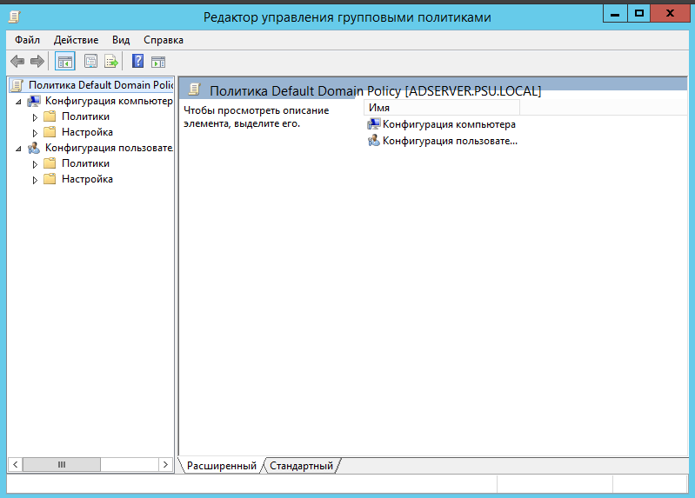

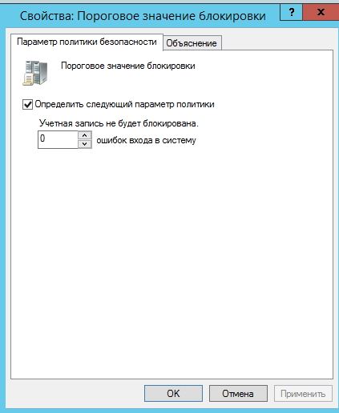

Установим 3 и попробуем войти в windows 7, введя неверный пароль 4 раза.

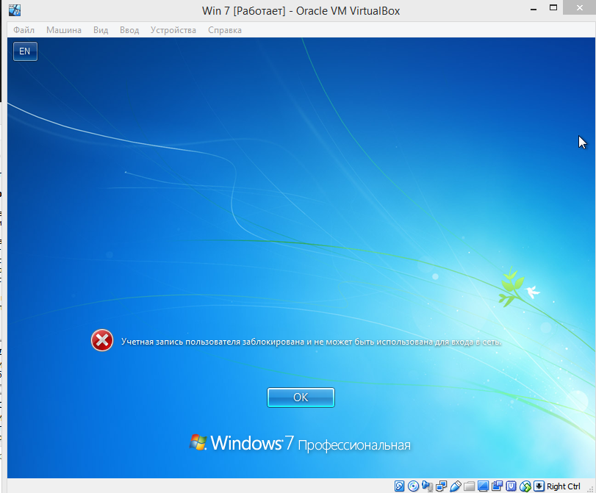

Перейдем во вкладку Учетная запись, поставим галочку у параметра “разблокируйте учетную запись”. Учетная запись на этом контроллере домена Active Directory на данный момент заблокирована и нажмем кнопку **Применить** и **ОК**.

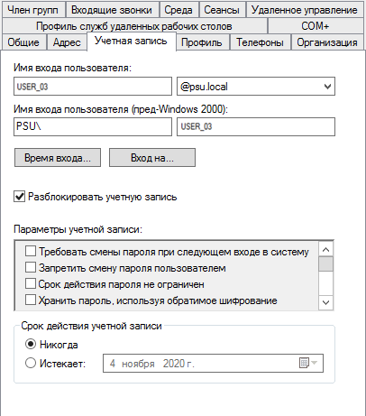

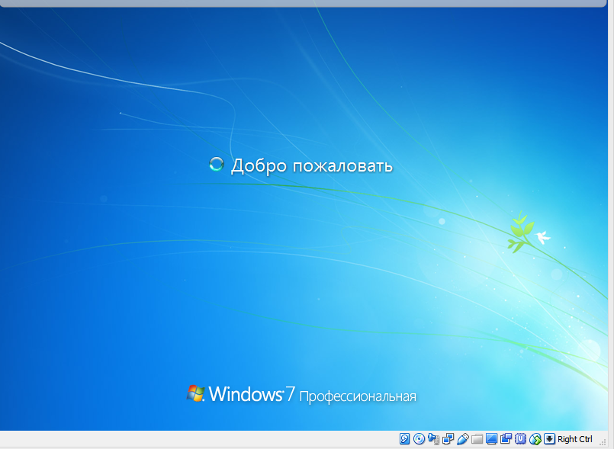

**Вывод:**

В ходе данной работы были получены навыки настройки механизмов идентификации и аутентификации в ОС семейства Windows, включающие: создание учетных записей локальных и доменных пользователей, настройку блокировок, связанных с функционированием подсистемы контроля входа, настройку параметров безопасности, настройку политики паролей, настройку политики блокировки и имитацию событий НСД.